版本 | 作者 | 日期
1.0 | Shaw | 2017/6/10

X-PET

一款围绕着宠物的社交APP

序
一个慵懒的下午，一群热爱宠物的互联网有志青年在QQ群做下了一个决定！
做一款APP,去结识更多志同道合朋友，为全宇宙的宠爸宠妈带来最可靠的服务和最高质量的资讯！

行业近况
以下信息来自互联网

据统计， 2014年全球宠物市场规模达到997.41亿美元，预计 2015 年将达到 1,050 亿美元。在过去五年中，全球宠物市场均保持了 4%-5%的同比增速，稳定增长的引擎则主要来源于新兴市场的高速成长。

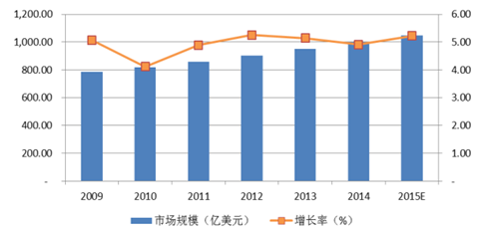

美国是全球第一宠物大国，养宠物已经成为美国人生活的重要组成部分，宠物按数量多少依次为狗、猫、淡水观赏鱼、鸟、爬行动物等。庞大的宠物消费市场加快了宠物产业的细分步伐，美国宠物产业包括宠物食品、宠物用品、宠物医疗、宠物交易、宠物服务等多个门类。

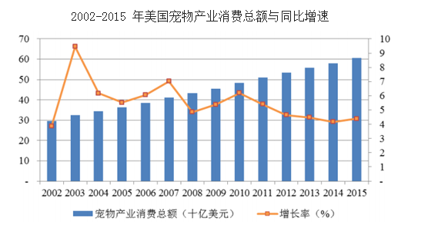

相比于国际宠物市场，国内宠物市场起步较晚，但发展速度较快，近年的市场规模增速在年均30%以上。结合中国经济发展的阶段性，可以把宠物行业的发展大致分为三个阶段。第一个阶段：种子萌芽期（1990-2000年） ；第二个阶段：发展启动期（2000-2008年） ；第三个阶段：快速发展期（2008 年至今） 。目前国内宠物行业正处于快速发展期。

据统计，2014 年国内宠物行业消费规模为 719 亿元， 2016 年有望首次突破千亿规模，2020 年有望突破 2,000 亿元。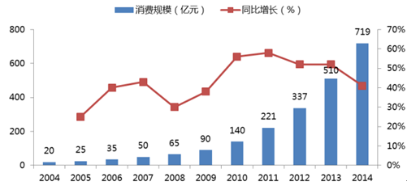

个人分观点

目前中国是第二大市场而且处于高速发展区，第一市场是美国。目前观察下来，在互联网的潮流下，宠物电商系的无非买卖宠物用品；宠物垂直系的目前就一个波奇宠物；宠物咨询系的大多数就是WEB论坛，移动端却很少；还有就是O2O的驰名品牌宠宠熊.我觉得现在是一个机会，宠物垂直市场关注度比较低，但需求日益剧增，竞争并没有其他行业激烈！尤其像我们初创小作坊来说是一个很好的入场时机！

业务构成

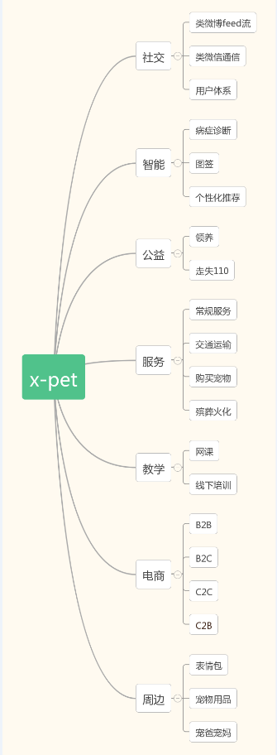

经过短暂的头脑风暴，目前占定业务分为：

- 社交
- 智能
- 公益
- 服务
- 教学
- 电商
- 周边

其实宠物垂直还有很多业务需要去挖掘来提升服务质量和效率，目前以上述7大点展开，待一定规模后，会在更多的方向展开。接来下简单介绍下我们的7驾马车！

社交

重点！重点！ 重点！
我们是一款社交APP！社交APP！

初步的想是类新浪Feed + 站内信模式。 因为我们的大主题其实很单一，一切围绕着爱宠展开，如果类微信那种通信+朋友圈模式，很难去把控主题的纯度，导致核心的功能变得不伦不类。

如何把单一大主题做得与众不同，需要花些时间思考！



智能
大招！大招！大招！

要想在互联网大时代构建自己壁垒，提升自己价值，智能化是一个条必走的路，如同在我个人观点中的描述，其实现在很多宠物APP 大多走了电商化得道路，为了赚钱和提升自己在资本市场的估值这只是一条捷径。

我们会投入大量精力很时间去实现和优化智能服务，这将会成为我们手中的石中剑！

公益

取之于民用之于民！

宠物保障体系目前可以说是没有，经常看到丢狗丢猫悬赏令，但找回的几率几乎是0。
我们能做的只是力所能及去一步步的完善这个体系。

服务
市场闭环！
成为市场的话事人应该是每一个创业者的梦想吧！

我们最终目的
从宠物的诞生到入住宠爸宠妈家最后的宠物殡葬，提供有始而终的服务，而不是只为了那些暴利的常规服务。

这里有个很重要的O2O 环节，需要大量投入。还有一些创新业务，也需要第三方的配合！

教学
知识就是力量！

给宠爸宠妈提供基础的饲养培训，并提供给想进入宠物行业的有志之士
专业培训！

电商
钱！钱！钱！

我个人是不想太早去搞电商这个东西，但有很多创新业务可以搞。
日后再说吧

周边
网红！网红！网红！

提升知名度的一种途径方式吧。

关于第一版

我的意见是：
开发周期为3个月，着重模块如下：
- 交模块雏形，feed流+站内信实现
- 用户体系初步实现
3.智能医生Beta版上线

